1. Простые агрегаты (без GROUP BY)

a) Найдите общую сумму всех продаж. Назовите колонку total_sales_sum

**select** **sum** (amount) **as** *total_sale_sum* **from** sales_61

b) Найдите среднюю сумму продажи. Назовите колонку sales_avg_amt

**select** **avg** (amount) **as** *sales_avg_amt* **from** sales_61

c) Подсчитайте общее количество продаж. Назовите колонку total_sales_cnt

**select** **count** (amount) **as** *total_sales_cnt* **from** sales_61

d) Найдите максимальную сумму продаж. Назовите колонку max_sales_amt

**select** **max**(amount) **as** *max_total_sales* **from** sales_61

e) Найдите, когда был самый первый заказ. Нужно вывести дату этого заказа.

**select** **min**(sale_date) **as** *min_sale_date* **from** sales_61

Группировка данных

1. Сгруппируйте данные по товарам (product_name) и найдите общую сумму продаж по каждому товару. Нужно вывести product_name и сумму продаж. Отсортировать по сумме продаж по возрастанию.

**select** product_name, **sum**(amount) **as** *total_sale_sum* **from** sales_61

**group** **by** product_name

**order** **by** *total_sale_sum* **asc**

1. Сгруппируйте данные по покупателям (customer_id) и посчитайте количество покупок каждого клиента. Нужно вывести customer_id и количество покупок. Отсортировать по убыванию customer_id

**select** customer_id, **count**(*) **as** *total_sales_cnt* **from** sales_61

**group** **by** customer_id

**order** **by** customer_id **desc**

3. Группировка с фильтрацией

a) Найдите товары, общая сумма продаж которых превышает 10,000. Используйте HAVING. Выведите id товара и сумму продаж.

**select** customer_id , **sum**(amount) **as** *total_sale_sum* **from** sales_61

**group** **by** customer_id

**having** **sum**(amount) > 10000

1. Выведите клиентов, которые совершили более 3 покупок. Выведите id клиента и количество покупок. Отсортируйте по количество покупок.

**select** customer_id, **count**(*) **as** *total_sales_cnt* **from** sales_61

**group** **by** customer_id

**having** **count**(*) > 3

**order** **by** *total_sales_cnt*

1. Напишите запрос, который выведет среднюю сумму продаж по каждому покупателю и отсортирует их по убыванию. Нужно вывести id покупателя и среднюю сумму.

**select** customer_id, **avg**(amount) **as** *sales_avg_amount* **from** sales_61

**group** **by** customer_id

**order** **by** customer_id **desc**

4. Работа с NULL*

a) Определите, есть ли товары с NULL в названии (product_name), и как это влияет на подсчет количества продаж.

**select** **count**(*) **as** *null_product_name* **from** sales_61

**where** product_name **is** **null**

Null не мешают подсчету; но могут быть исключены из аналитики

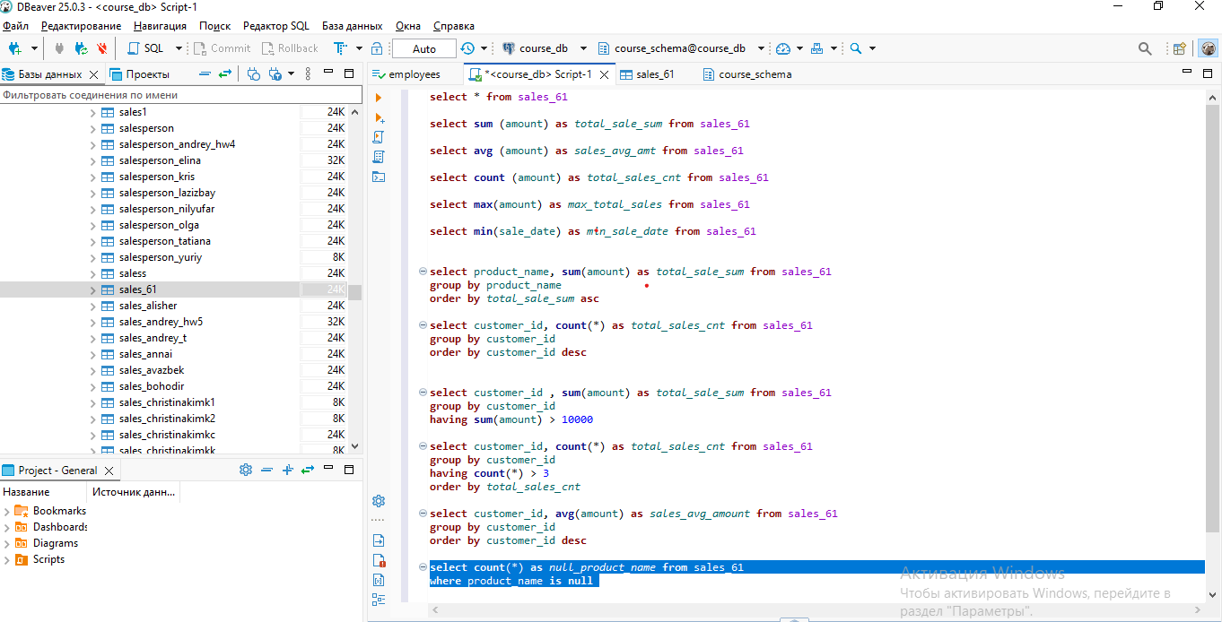

**1. Какие агрегатные функции существуют в SQL и в каких случаях их**

**применяют?**

Агрегатные функции: MAX - максимальное значение,

COUNT - подсчет кол-во строк или значений,

AVG - среднее значение,

SUM- сумирует значение,

MIN- минимальное значение

1. **Как работает оператор GROUP BY в SQL?**

GROUP BY используется для группировки строк, имеющих одинаковые значения в указанных столбцах

1. **Чем отличается HAVING от WHERE?**

WHERE, когда фильтруешь отдельные строки до группировки.

HAVING, когда фильтруешь группы строк после применения агрегатных функций (SUM, AVG, и т.д.).

1. **В чем разница между COUNT(*) и COUNT(column_name)?**

COUNT(*) - считает все строки   
COUNT(column_name)- считает все строки кроме пустых (NULL)

**5. Напишите порядок выполнения запросов с учетом GROUP BY и**

**HAVING.**

**select** customer_id, **count**(*) **as** *total_sales_cnt* **from** sales_61

**group** **by** customer_id

**having** **count**(*) > 3